VERIFICAR FECHA DE LA DEP
- Ingresar al siguiente enlace:
http://www.sunat.gob.pe/ol-ad-itimportafacilmc/DepConsulta.htm?action=cargarDepConsultaEstado
Digitar su número de envío o de aviso de llegada según corresponda:

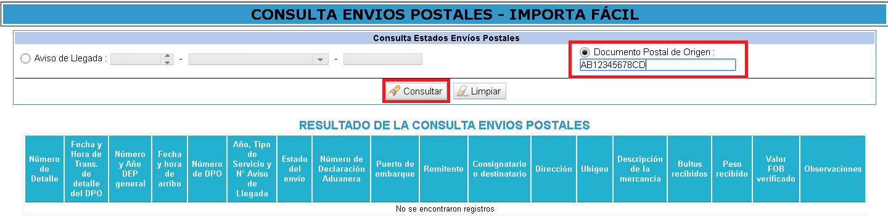
- Hacer clic en la columna que dice “Número y Año DEP general”

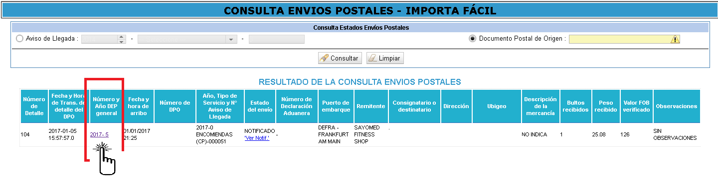
- Verificar la fecha de la DEP
